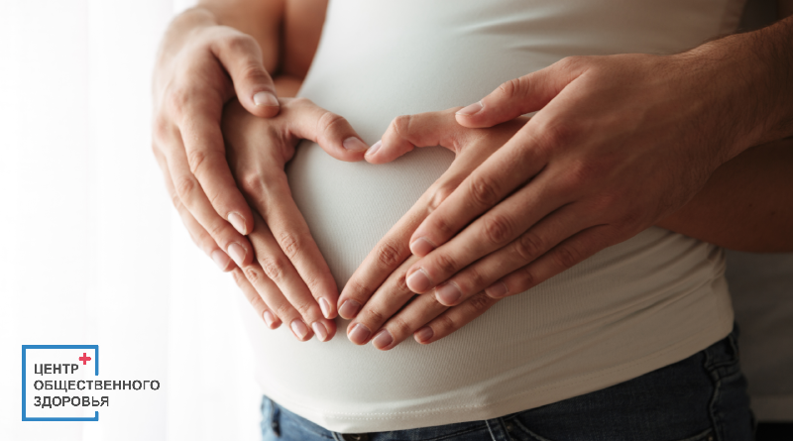

Ответственное отношение к репродуктивному здоровью и здоровой беременности
22.01.2024
Здоровое питание, достаточная физическая активность, отказ от табака и алкоголя – залог сохранения репродуктивного здоровья на долгие годы.
Курение и употребление алкоголя женщиной во время беременности увеличивает риск мертворождения.
Необходимо проходить профилактические осмотры у медицинских специалистов (гинекологов для женщин и урологов для мужчин) регулярно, что позволит предотвратить появление и развитие многих
заболеваний на ранней стадии, даже при отсутствии жалоб.

